目录

1. 软件目录下缺少excel模板； 3

2. 旧版软件有打开excel模板按钮； 3

3. excel模板跟对应模板名字对不上； 3

4. 多余一个排钻标识无对应，对应后的名称是否隐藏，只显示没对应的； 4

5. 复制粘贴死机； 4

6. 默认的封边标识需要重新选一次才有效； 4

7. 点击模板设置是否应该跟踪到软件目录下； 5

8. 添加槽坐标反了； 5

9. 左上角按钮失效； 6

10. 右键添加板件编码会出现重复； 6

11. 优化方案异形板显示有问题； 7

12. 当切割数量为1时是否应该不需要再优化，直接出优化方案； 7

13. 优化剪切添加功能； 8

14. 在右边切割样图右键后剪切的菜单无法取消； 8

15. 什么情况下板件中间的板件编码和尺寸会竖向和横向； 9

16. 设置后需要重启软件才生效，应添加提示（程序问题？）； 9

17. 提示不清楚，应该提示那个地方的字符过多； 10

18. 登录信息无记录，每次登录都需要重新输； 10

19. 当出现板件过小无法看清板件信息，是否应该有放大切割样图的功能？ 11

20. 点击优化样图下边的空白切割样图会变空； 11

21. 组合刀$不抓取基准刀的刀号； 12

22. 背面拉槽比旧程序少了一个刀径的长度； 13

23. 标签数据显示不完整； 13

24. 打印标签显示顺序有问题，旧程序如果板件不是异形“异（）”不会出现； 13

25. 余料判断功能 14

26. 是否少于一定尺寸复制板件的勾会取消？ 15

27. 自动贴标问题 15

28. 功能无效； 18

29. 弹出的窗口是否应该添加有记忆的缩放功能； 19

30. 切割样图右键删除板件无效； 19

31. 点击菜单栏应有按降序或升序的排列； 20

32. 粘贴板件后优化率不会改变； 20

33. 为什么会出现负数的优化率？空的板也有优化率？ 21

34. 再次打开设置的开槽，无数据显示，无法二次修改开槽信息； 22

35. 右键修改板件尺寸需要再右键清除异形数据才有效，能否去除清除异形数据这一步； 22

36. 右键设置槽参数不记录，槽位X能否默认是槽长的一半，设置开槽方向后能读取板件的宽为槽长； 23

37. 不用设置尺寸的异形板都提示这个； 23

38. 现雕刻机的设置开槽基准跟异形板基准不一样，异形板的基准是左后，雕刻机软件的是左下（是否统一基准较好？）； 24

39. 异形板弧形的显示有偏移，会误导客户，实际开料是没有错的； 24

40. 增加填写表格添加开槽设置，或软件里面默认两种方法方便使用软件； 25

41. 同一用户名（应该输入中文还是英文是否有提示？）、电话或QQ可以重复注册？ 25

42. 打印标签只打印一个软件自动关闭； 25

43. 上一张单剪切的文件导入新文件不会清除，这是一个新功能还是bug； 26

# 软件目录下缺少excel模板；

# 旧版软件有打开excel模板按钮；

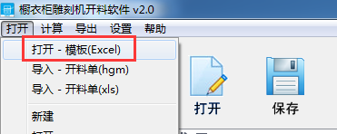

# excel模板跟对应模板名字对不上；

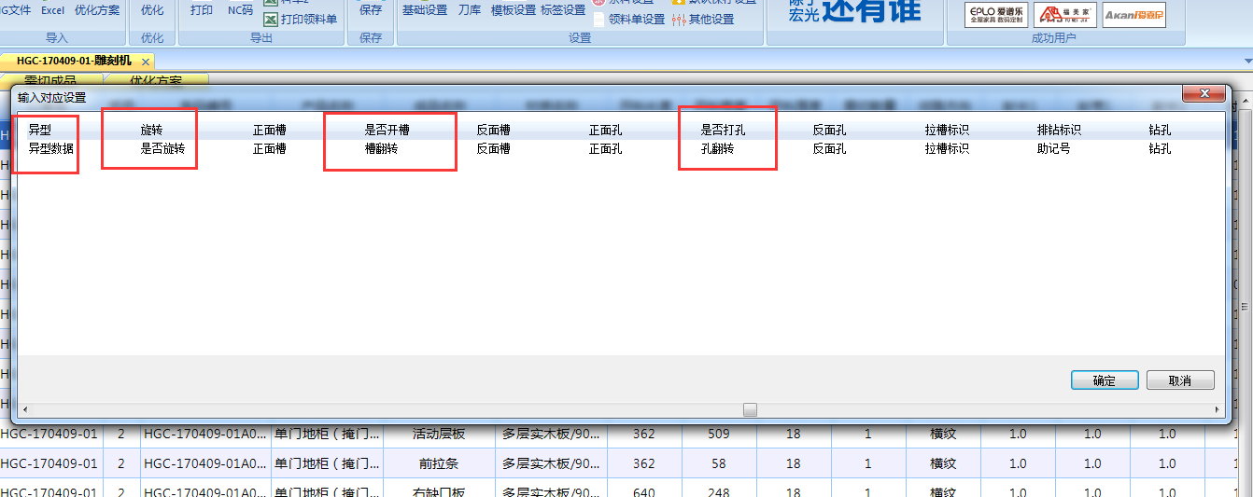

# 多余一个排钻标识无对应，对应后的名称是否隐藏，只显示没对应的；

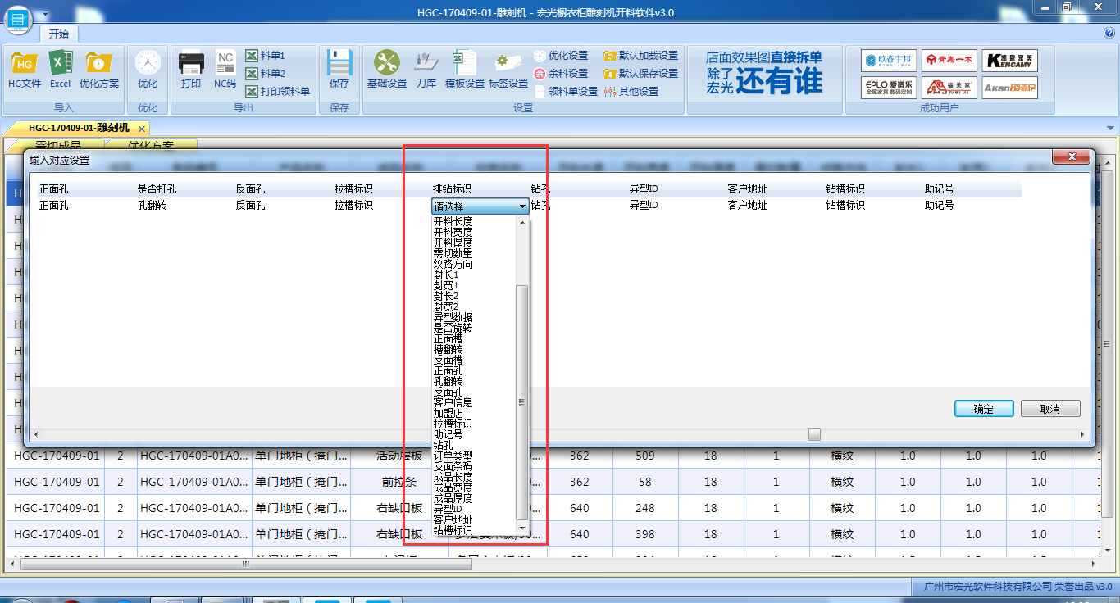

# 复制粘贴死机；

# 默认的封边标识需要重新选一次才有效；

# 点击模板设置是否应该跟踪到软件目录下；

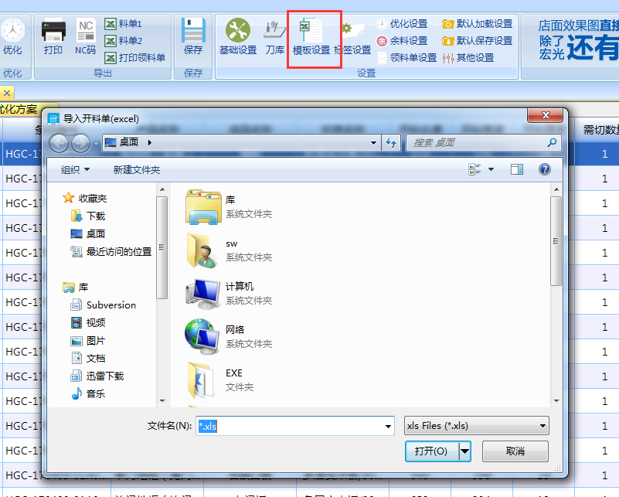

# 添加槽坐标反了；

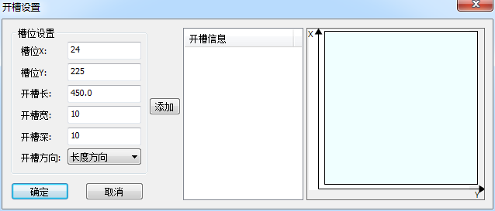

# 左上角按钮失效；



# 右键添加板件编码会出现重复；

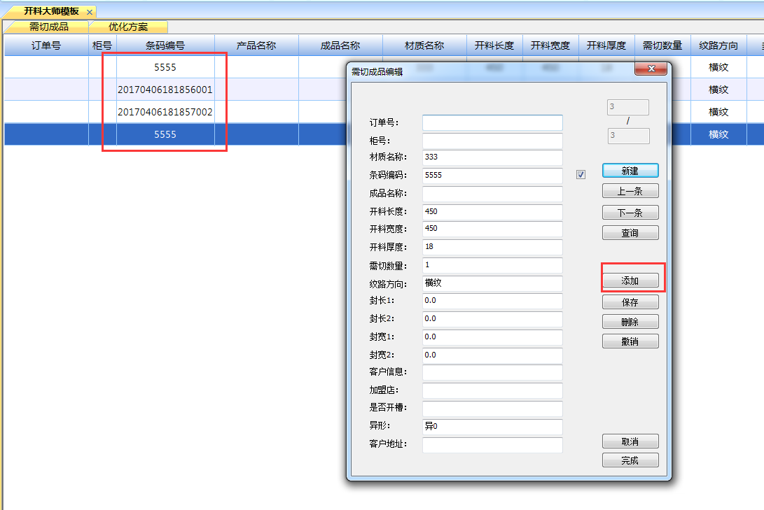

# 优化方案异形板显示有问题；

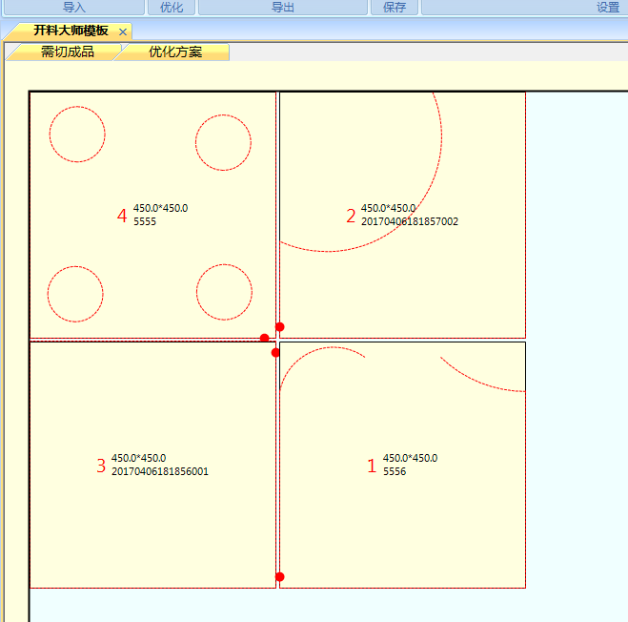

# 当切割数量为1时是否应该不需要再优化，直接出优化方案；

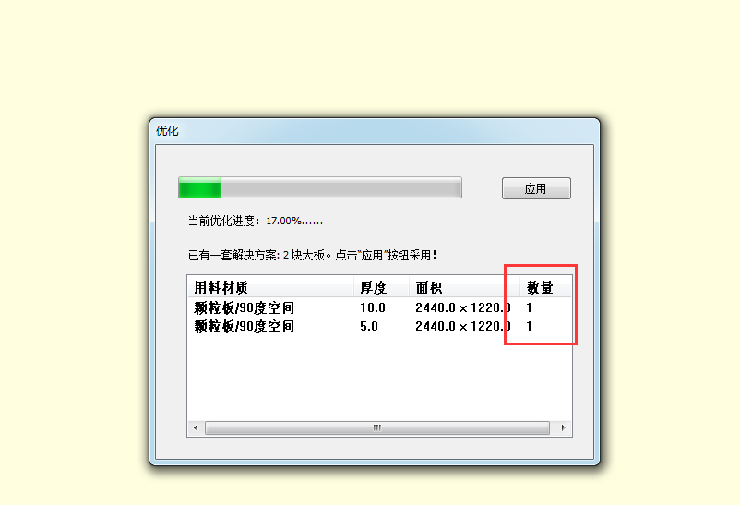

# 优化剪切添加功能；

添加多选剪切或全选剪切功能，右边切割样图如下图修改后需添加删除切割样图和添加新空白的切割图；

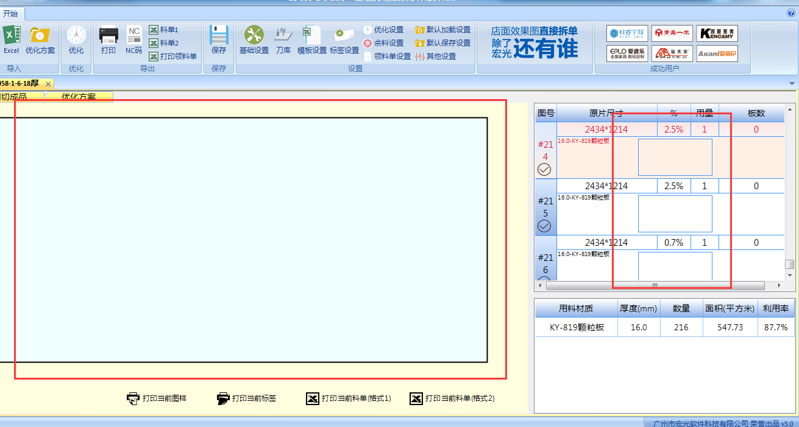

# 在右边切割样图右键后剪切的菜单无法取消；

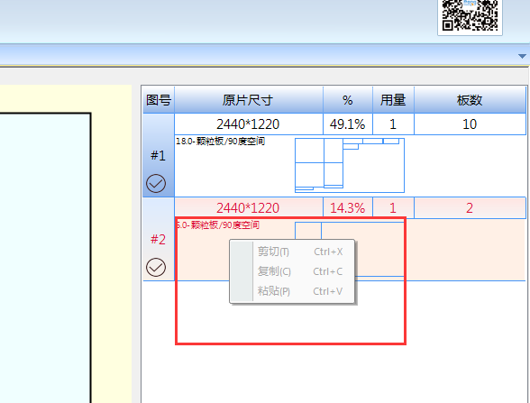

# 什么情况下板件中间的板件编码和尺寸会竖向和横向；

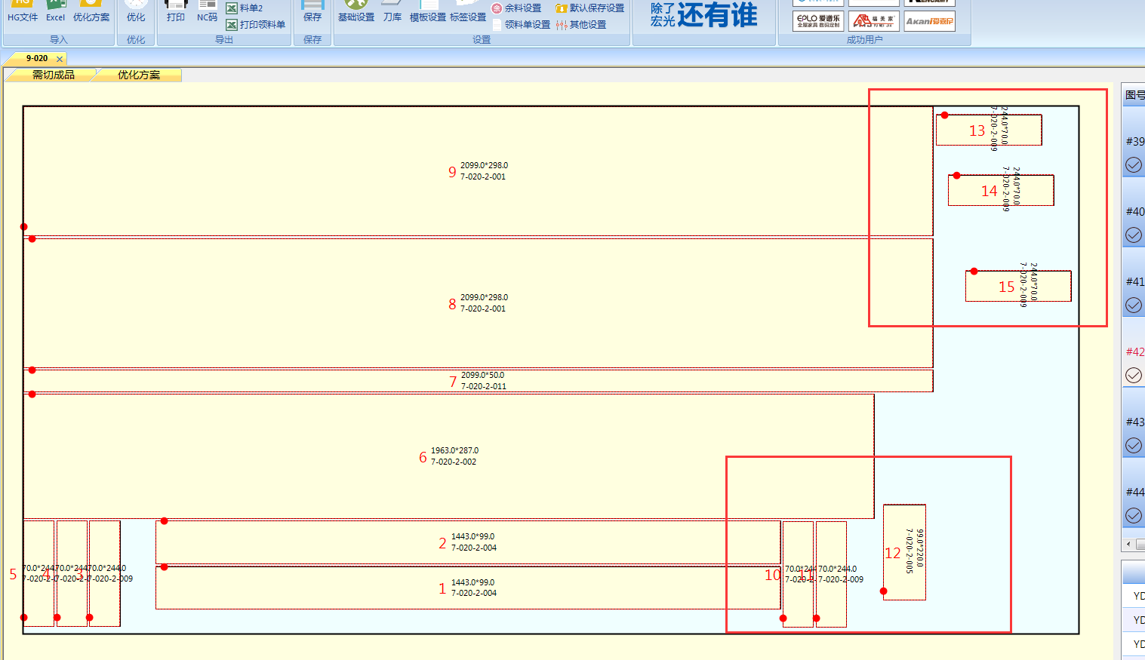

# 设置后需要重启软件才生效，应添加提示（程序问题？）；

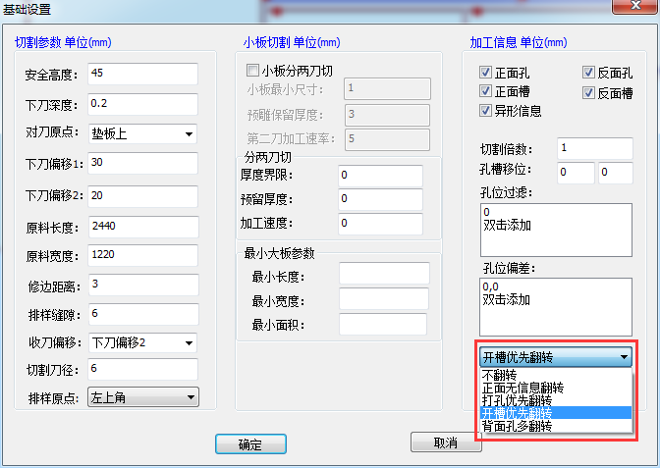

设置背面孔多翻转这个功能无效

# 提示不清楚，应该提示那个地方的字符过多；

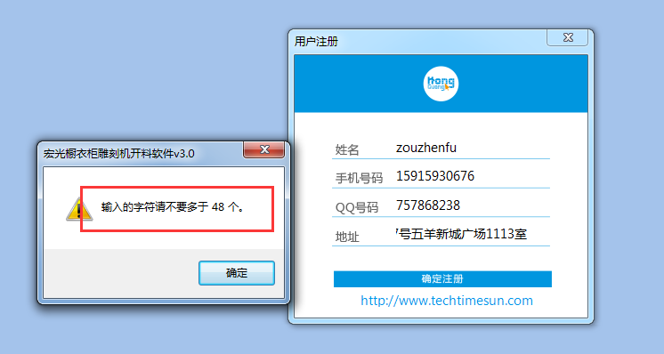

# 登录信息无记录，每次登录都需要重新输；

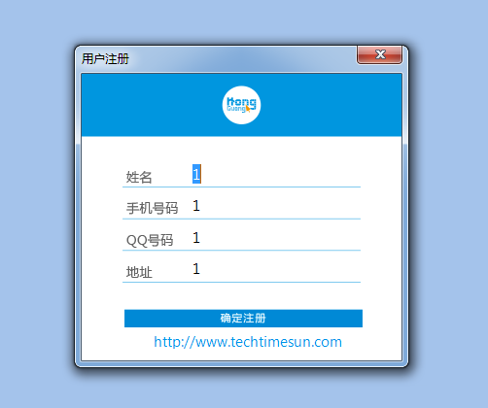

注册后第二次是否需要有登录界面，还是直接进入软件？

# 当出现板件过小无法看清板件信息，是否应该有放大切割样图的功能？

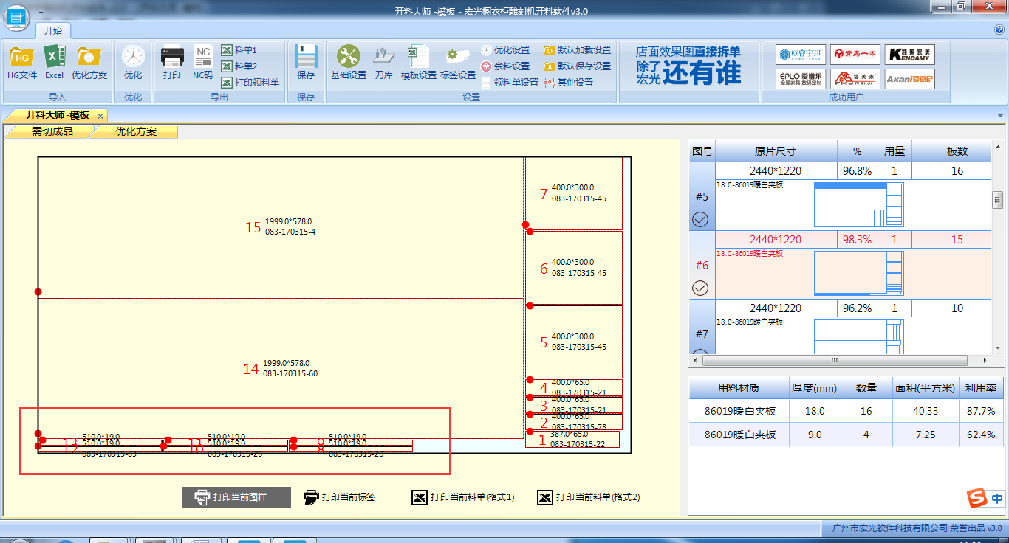

# 点击优化样图下边的空白切割样图会变空；

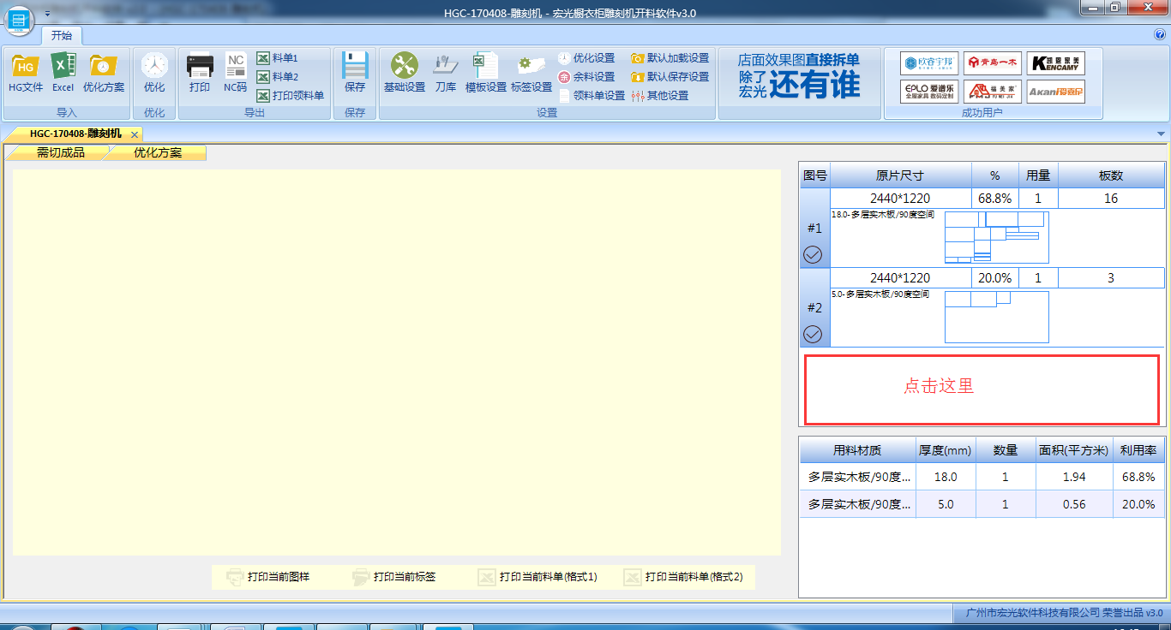

# 组合刀$不抓取基准刀的刀号；

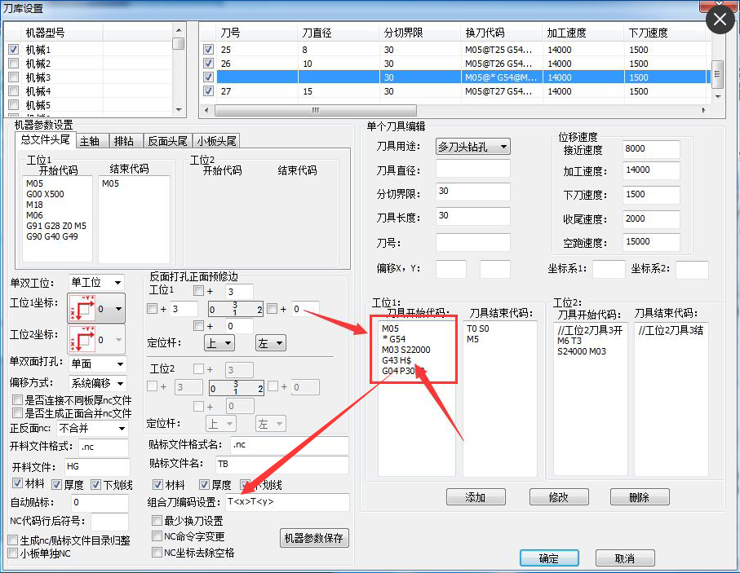

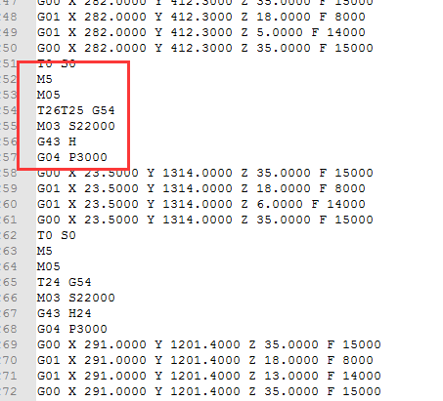

# 背面拉槽比旧程序少了一个刀径的长度；

# 标签数据显示不完整；

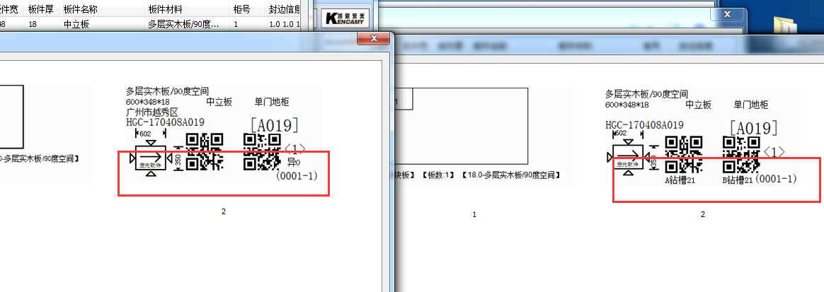

# 打印标签显示顺序有问题，旧程序如果板件不是异形“异（）”不会出现；

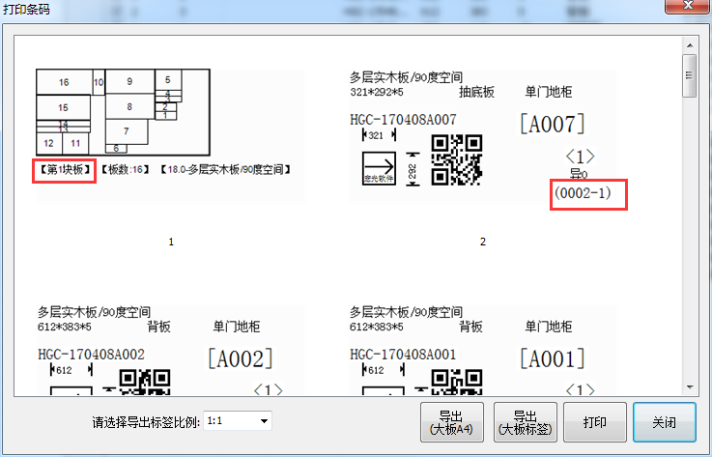

# 余料判断功能

是否在最后的切割板件添加余料判断功能，如何才能将余料最大化，余料是以宽度还是以长度为准最大化，添加参数设置？

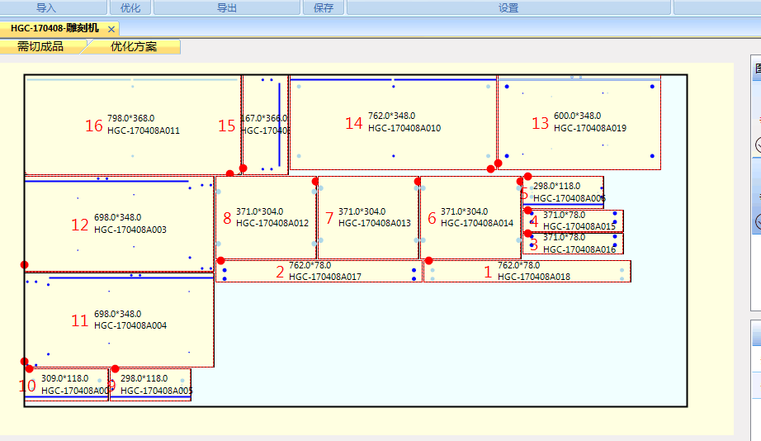

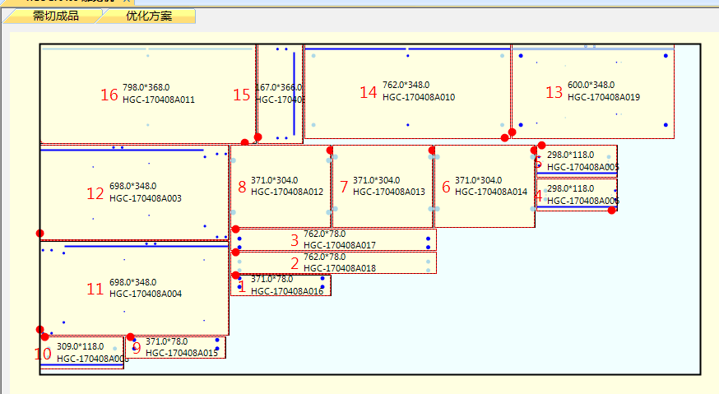

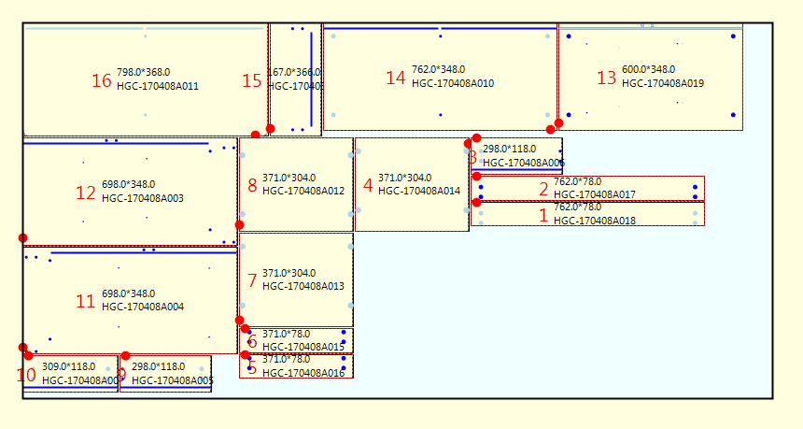

# 是否少于一定尺寸复制板件的勾会取消？

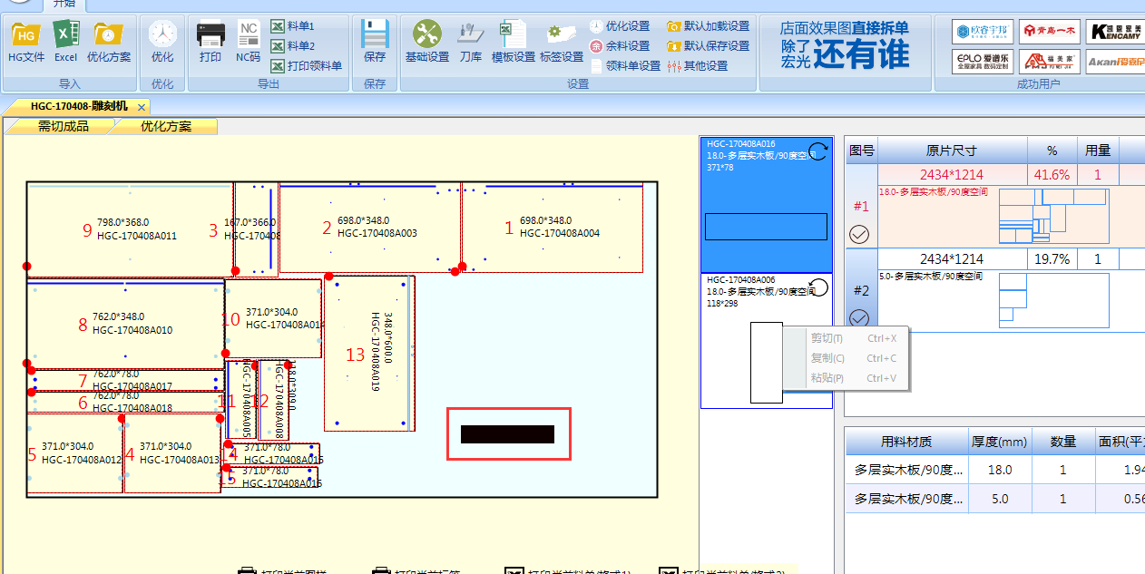

# 自动贴标问题

注：左旧右新

贴标1

与旧版本对比原材料的尺寸不一样

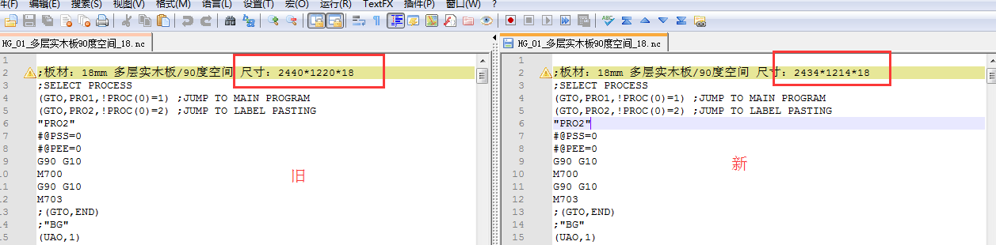

贴标2

与旧版本对比没抓取标签信息

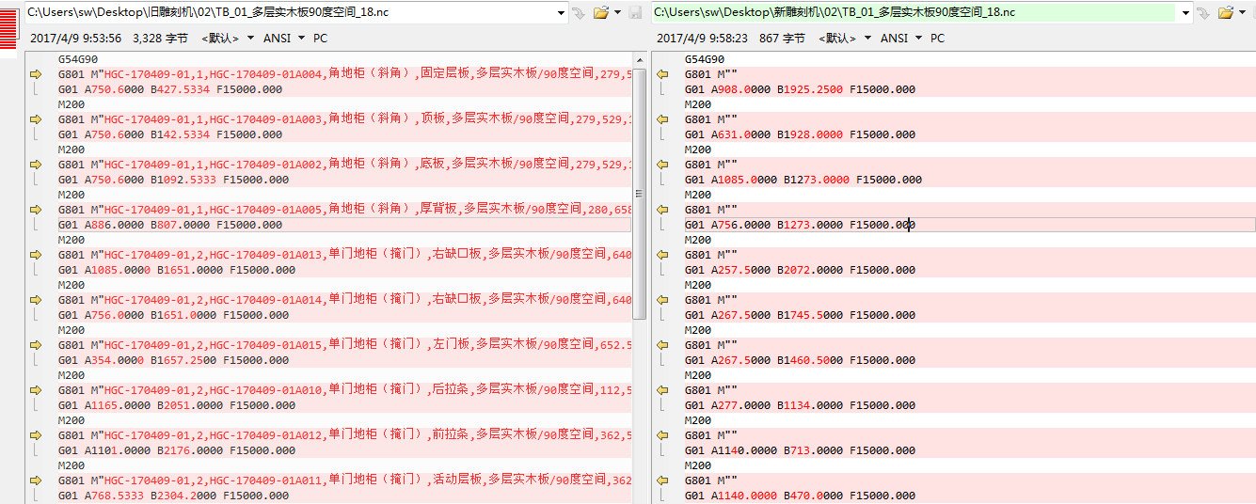

贴标4

与旧版本对比原材料的尺寸不一样

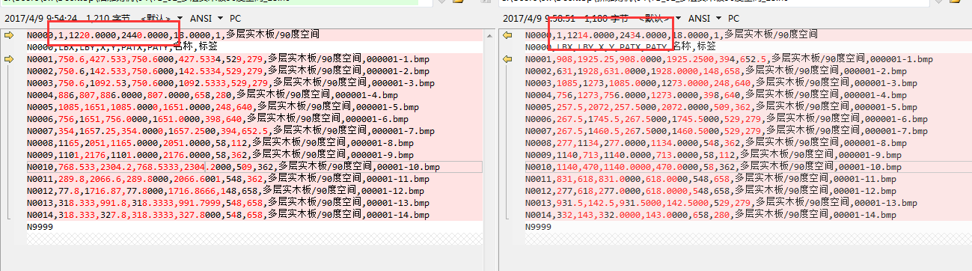

贴标5

与旧版本对比没抓取标签信息

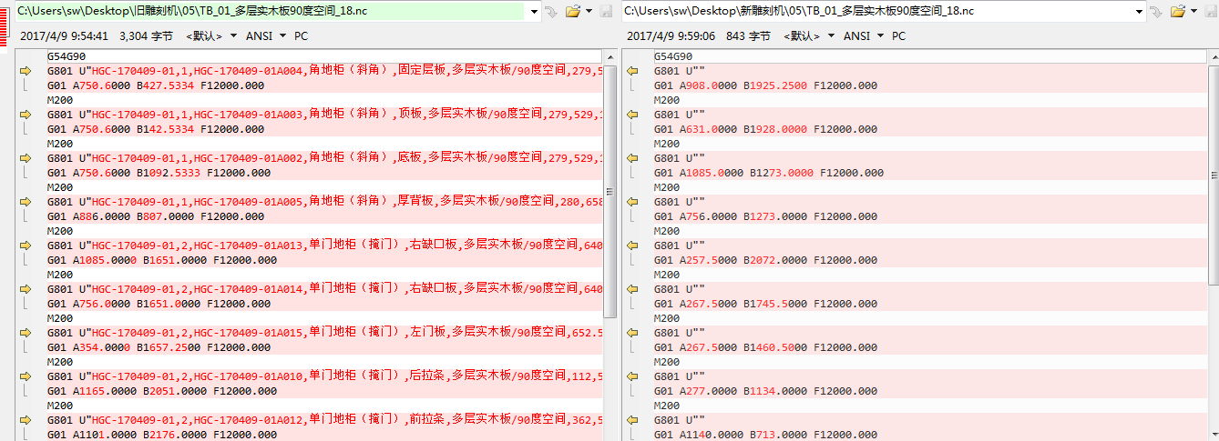

贴标6

与旧版本对比没抓取标签信息

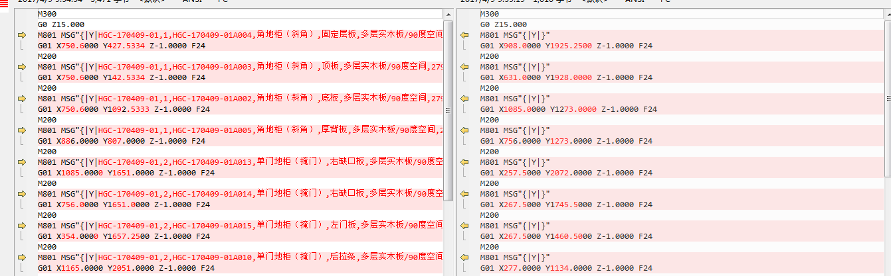

贴标7

与旧版本对比没抓取标签信息

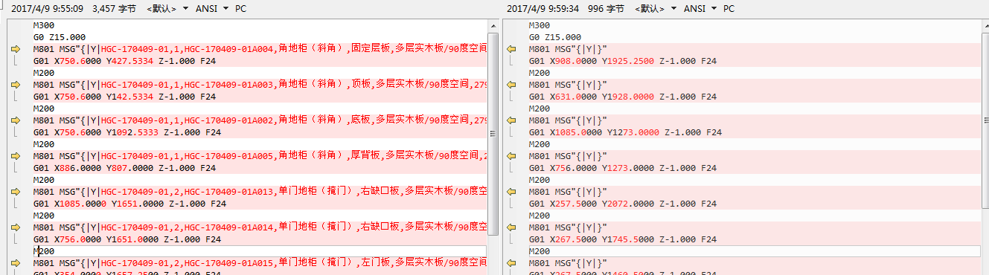

贴标8

与旧版本对比没抓取标签信息

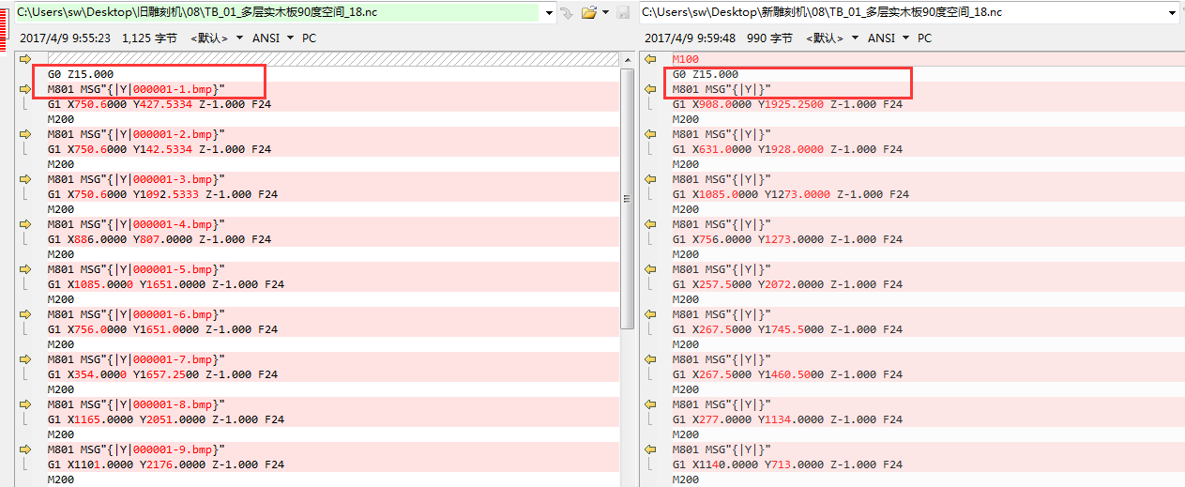

贴标9

与旧版本对比导出文件不一样

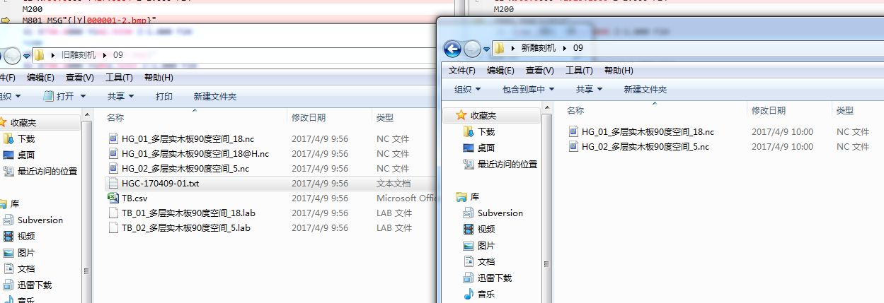

贴标11

与旧版本对比没抓取标签信息

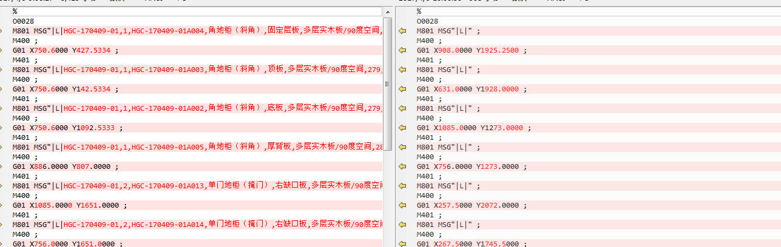

# 功能无效；

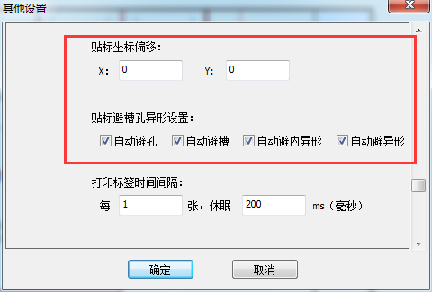

# 弹出的窗口是否应该添加有记忆的缩放功能；

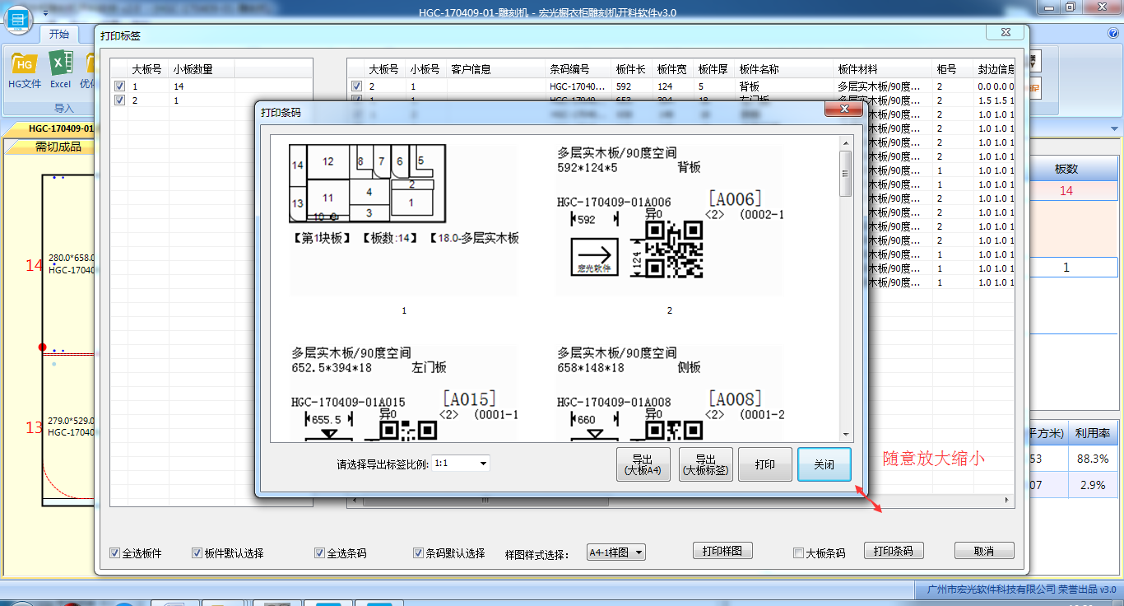

# 切割样图右键删除板件无效；

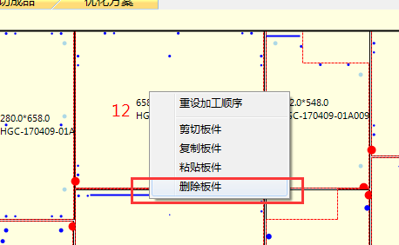

# 点击菜单栏应有按降序或升序的排列；

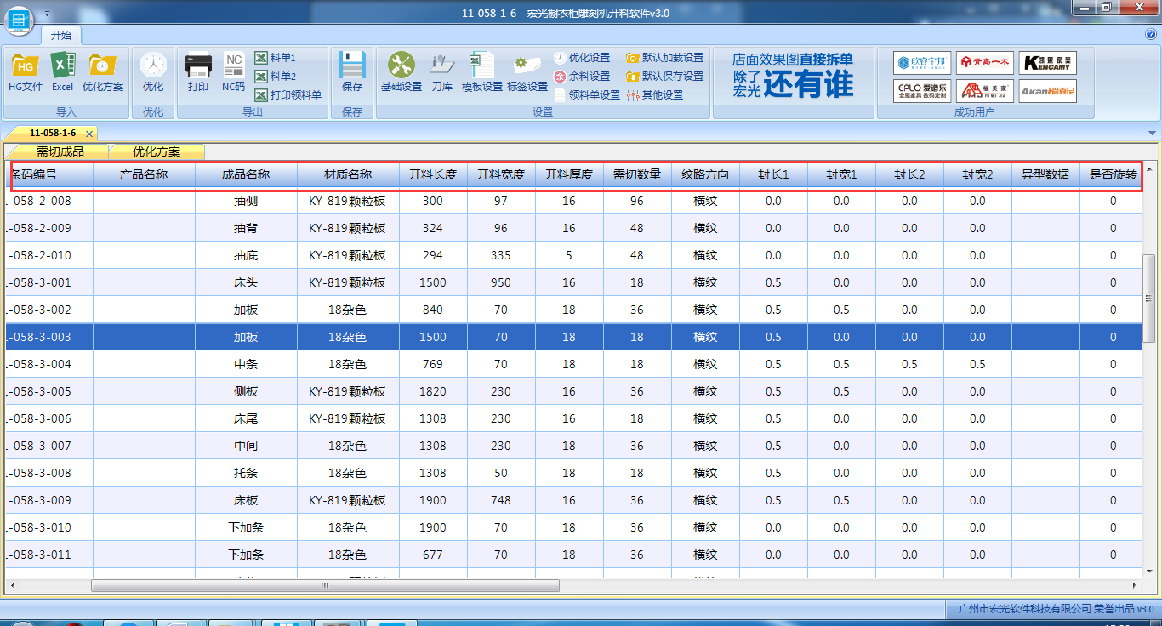

# 粘贴板件后优化率不会改变；

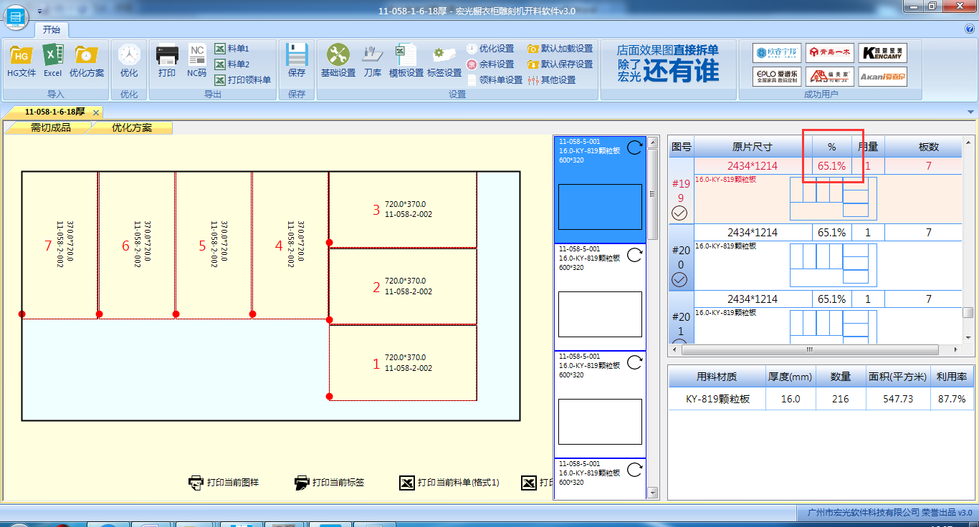

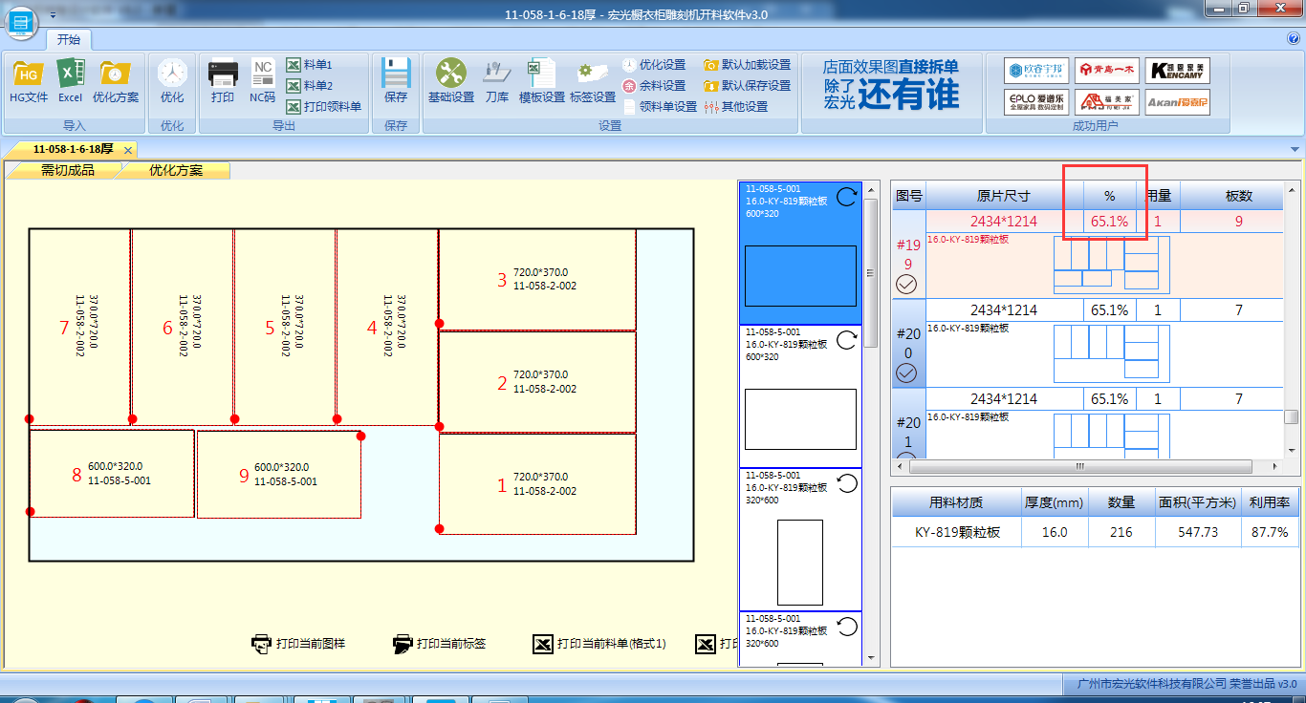

# 为什么会出现负数的优化率？空的板也有优化率？

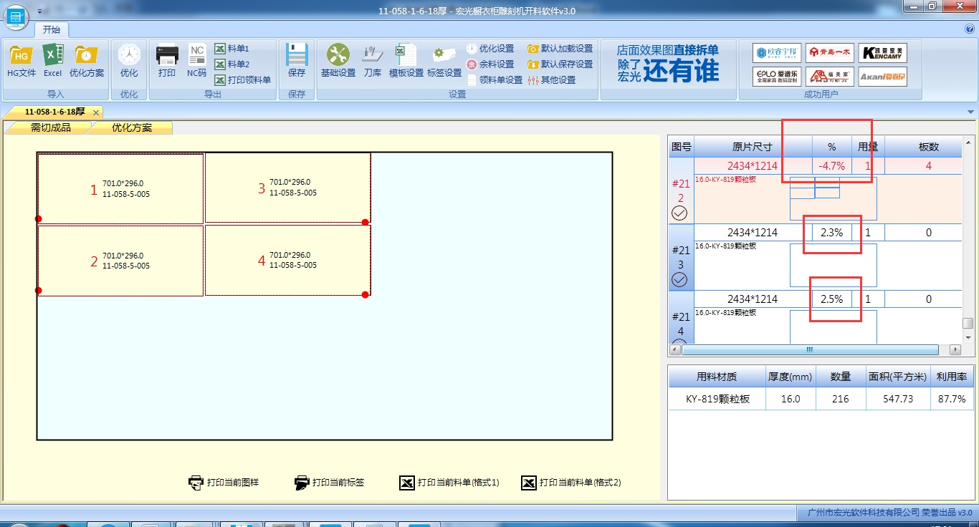

# 再次打开设置的开槽，无数据显示，无法二次修改开槽信息；

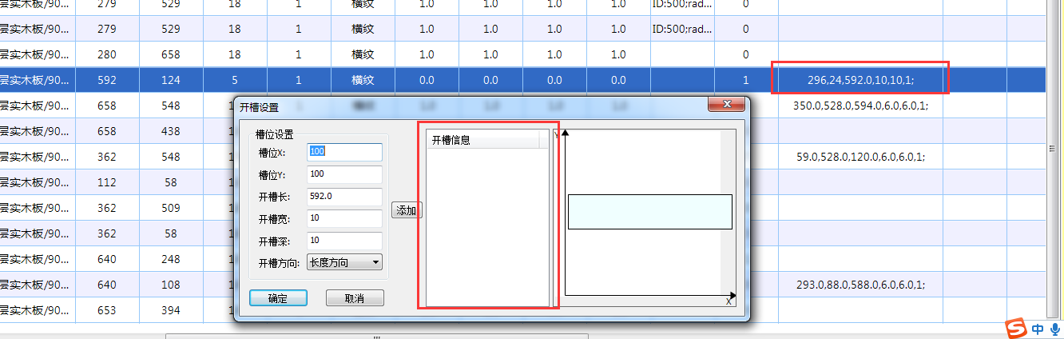

# 右键修改板件尺寸需要再右键清除异形数据才有效，能否去除清除异形数据这一步；

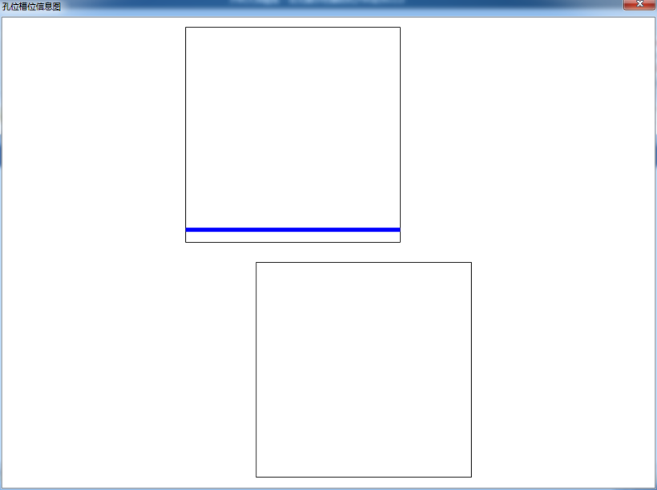

# 右键设置槽参数不记录，槽位X能否默认是槽长的一半，设置开槽方向后能读取板件的宽为槽长；

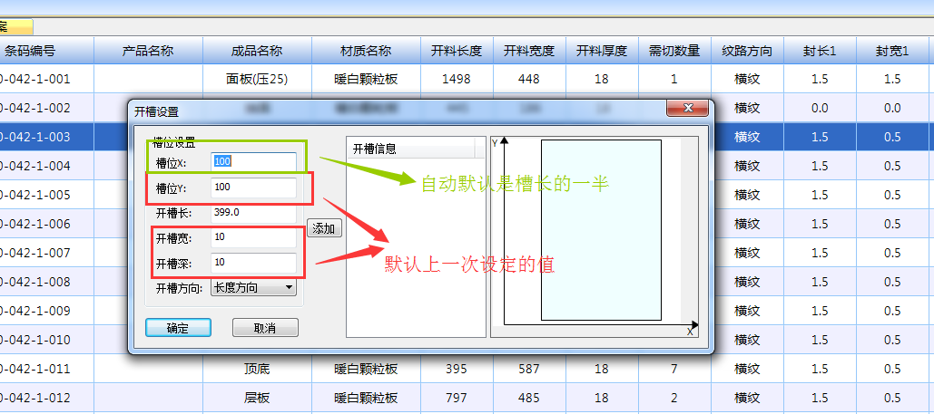

# 不用设置尺寸的异形板都提示这个；

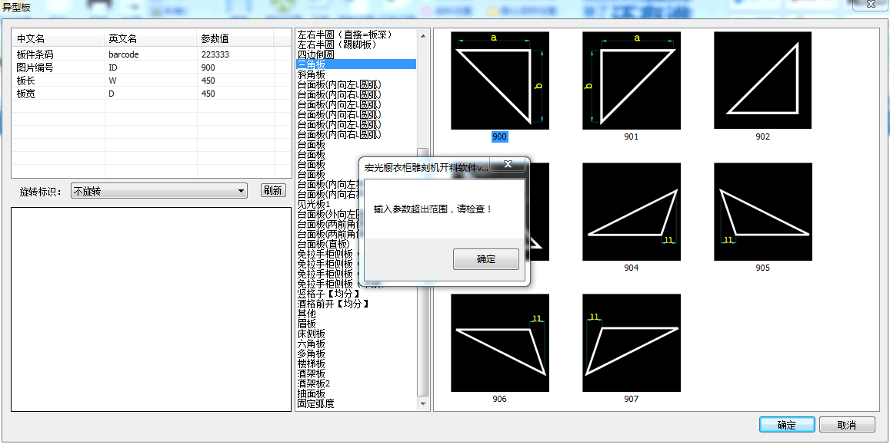

# 现雕刻机的设置开槽基准跟异形板基准不一样，异形板的基准是左后，雕刻机软件的是左下（是否统一基准较好？）；

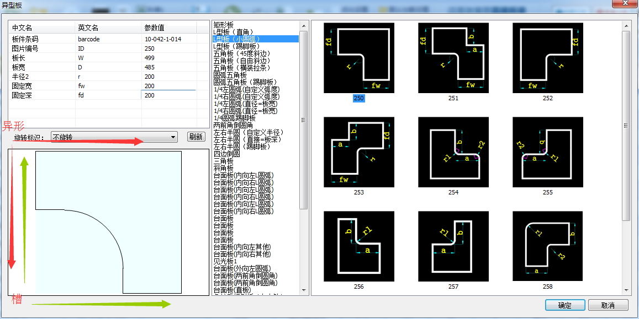

# 异形板弧形的显示有偏移，会误导客户，实际开料是没有错的；

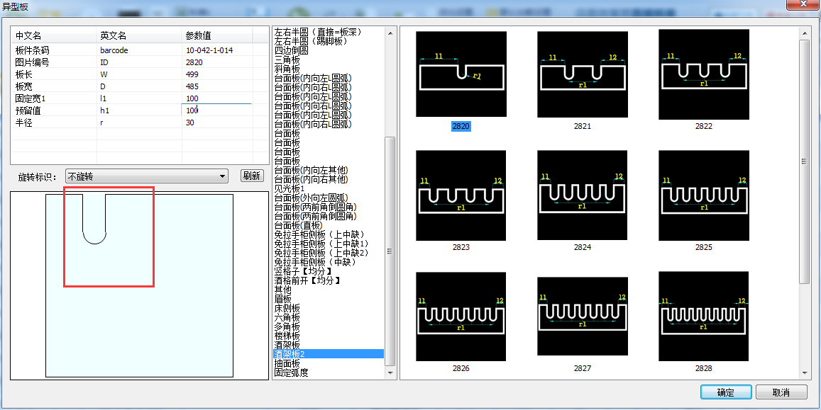

# 增加填写表格添加开槽设置，或软件里面默认两种方法方便使用软件；

1.Excel表增加两个数值 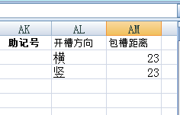，软件默认开通槽；

2.在里面设置默认值，excel表格增加一个比如“是否开槽”，默认不填是不开，填“是”按软件设置的默认值开通槽；

# 同一用户名（应该输入中文还是英文是否有提示？）、电话或QQ可以重复注册？

# 打印标签只打印一个软件自动关闭；

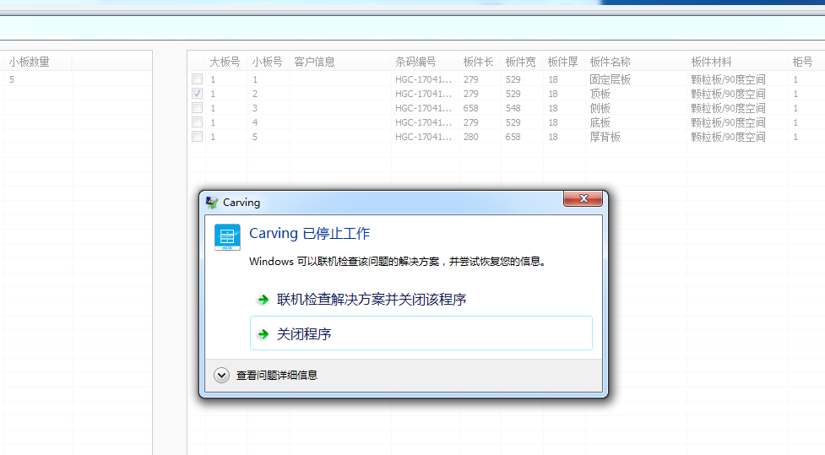

# 上一张单剪切的文件导入新文件不会清除，这是一个新功能还是bug；

